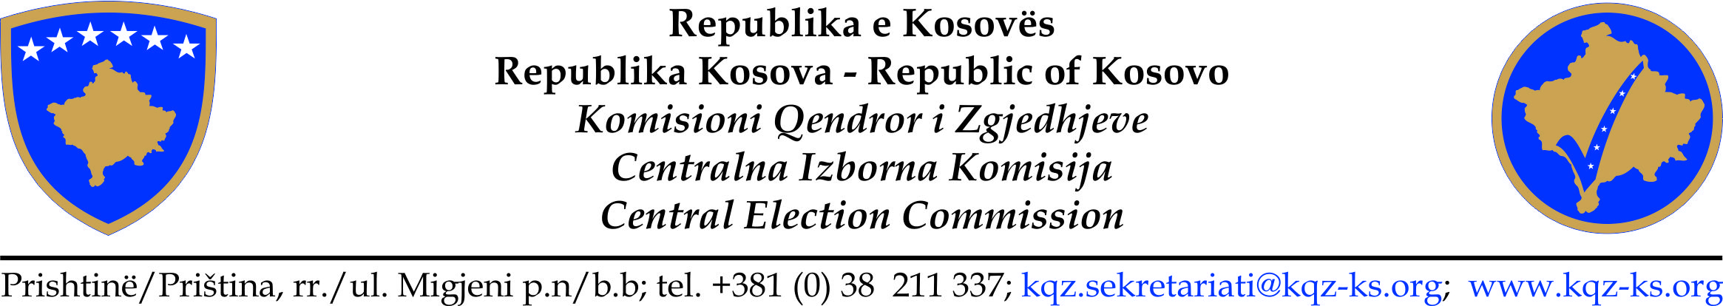

CENYTALNA IZBORNA KOMISIJA

Sastanak br.69 u 2017

11 Decembra 2017, u 11:00

Kancelarije Centralne Izborne Komisije

DNEVNI RED

1. Uvod: gos.Valdete Daka, Predsedavajući sastanka CIK-a;
2. Potvrđivanje Konačnih Izbornih Rezultata za Drugi Krug Izbora za Predsednika Opštine u Opštinama Prizren, Klina, Prisština, Orahovac i Uroševac;
3. Potvrđivanje Konačnog Biračkog Spiska za Ponovljene Izbore za Predsednika Opštine u Opštini Istok;
4. Razmatranje i usvajanje broja Glasačkih listića za Ponovljene izbore za Predsednika Opštine u Opštini Istok;

5. Razno;

